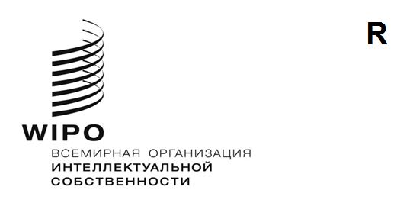
wo/cf/47/1 Prov. p/a/63/1 Prov. p/ec/66/1 Prov. b/a/57/1 Prov. b/ec/72/1 Prov. n/a/46/1 Prov.
lo/a/46/1 Prov. ipc/a/47/1 Prov. bp/a/43/1 Prov. va/a/39/1 Prov. wct/a/26/1 Prov. wppt/a/26/1 Prov. plt/a/25/1 Prov. stlt/a/19/1 Prov. btap/a/7/1 Prov.
ОРИГИНАЛ: английский
ДАТА: 14 августа 2026 года
Конференция ВОИС, сорок седьмая (20-я внеочередная) сессия
Международный союз по охране промышленной собственности (Парижский союз) – Ассамблея – шестьдесят третья (36-я внеочередная) сессия
Международный союз по охране промышленной собственности (Парижский союз) – Исполнительный комитет – шестьдесят шестая (62-я очередная) сессия
Международный союз по охране литературных и художественных произведений (Бернский союз) – Ассамблея – пятьдесят седьмая (30-я внеочередная) сессия
Международный союз по охране литературных и художественных произведений (Бернский союз) – Исполнительный комитет – семьдесят вторая (57-я очередная) сессия
Специальный союз по международной классификации товаров и услуг для целей регистрации знаков (Ниццкий союз) – Ассамблея – сорок шестая
(19-я внеочередная) сессия
Специальный союз по международной классификации промышленных образцов (Локарнский союз) – Ассамблея – сорок шестая (20-я внеочередная) сессия
Специальный союз по международной патентной классификации (Союз МПК) – Ассамблея – сорок седьмая (22-я внеочередная) сессия
Союз по международному признанию депонирования микроорганизмов для целей патентной процедуры (Будапештский союз) – Ассамблея – сорок третья
(20-я внеочередная) сессия
Специальный союз по международной классификации изобразительных элементов знаков (Венский союз) – Ассамблея – тридцать девятая
(18-я внеочередная) сессия
Договор ВОИС по авторскому праву (ДАП) – Ассамблея – двадцать шестая
(14-я внеочередная) сессия
Договор ВОИС по исполнениям и фонограммам (ДИФ) – Ассамблея – двадцать шестая (14-я внеочередная) сессия
Договор о патентном праве (PLT) – Ассамблея – двадцать пятая
(14-я внеочередная) сессия
Сингапурский договор о законах по товарным знакам (STLT) – Ассамблея – девятнадцатая (10-я внеочередная) сессия
Пекинский договор по аудиовизуальным исполнениям (ПДАИ) – Ассамблея – седьмая (7-я очередная) сессия

Женева, 7–15 июля 2026 года

ПРОЕКТ ОТЧЕТОВ

Документ подготовлен Секретариатом
- Каждый из перечисленных выше органов провел сессии, посвященные обсуждению следующих пунктов сводной повестки дня шестьдесят восьмой серии заседаний Ассамблей ВОИС (документ A/68/1): 1–4, 6, 9(ii), 10, 18, 22 и 23. Кроме того, Координационный комитет и исполнительные комитеты Парижского и Бернского союзов также рассмотрели пункты 5 и 8.
- Проекты отчетов об обсуждении упомянутых пунктов повестки дня консолидированы в Общем отчете Ассамблей (документ A/68/10 Prov.).
[Конец документа]

